2007 ОН

Нэг: Бүтэц орон тоонд орсон өөрчлөлт

Онцгой байдлын Ерөнхий газрын даргын 2007 оны 03 дугаар сарын 14-ны өдрийн 132 дугаар тушаалаар тус хэлтсийн сургалт сурталчилгаа хариуцсан мэргэжилтэн шадар ахмад Ш.Баатарцогтыг үүрэгт ажлаас нь чөлөөлж мөн хэлтэст гамшгаас хамгаалах улсын хяналтын байцаагчаар,
Гамшгаас хамгаалах улсын хяналтын байцаагч дээд дэслэгч Т.Чулуунбаатарыг үүрэгт ажлаас нь чөлөөлж тус хэлтэст сургалт сурталчилгаа хариуцсан мэргэжилтнээр,
Цагдаагийн Академийг төгссөн шадар дэслэгч Д.Бат-Эрдэнийг Гал унтраах 32 дугаар ангид салааны захирагчаар
Гал унтраах 32 дугаар ангийн захирагч дээд дэслэгч Н.Чанцалыг үүрэгт ажлаас нь чөлөөлж тус хэлтэст Техник, аврах, гал унтраах багаж хэрэгслийн инженерээр
Салааны захирагч шадар дэслэгч Р.Батсайханыг үүрэгт ажлаас нь чөлөөлж гал унтраах 32 дугаар ангийн захирагчаар
Гал унтраах 32 дугаар ангийн аврагч гал сөнөөгч дээд түрүүч Ч.Ганчулууныг ажлаас нь чөлөөлж хэлтэст нярав, багны засварчнаар,
Нярав, багны засварчин дээд түрүүч Ч.Гантогтохыг ажлаас нь чөлөөлж мөн хэлтсийн Гал унтраах 32 дугаар ангид аврагч гал сөнөөгчөөр,
Аврах отрядын эрэн хайх бүлгийн дарга дээд түрүүч Г.Батцоож, дээд түрүүч Ц.Батхүү нарыг ажлаас нь чөлөөлж Гал унтраах 32 дугаар ангид аврагч- гал сөнөөгчөөр,
Аврах отрядын бүлгийн даргаар Гал унтраах 32 дугаар ангийн аврагч-гал сөнөөгч дээд түрүүч Б.Амарсайхан, дээд түрүүч Д. Шижирболд нарыг тус тус томилж байжээ.

Хоёр: Бидний бахархал
“Онцгой байдлын албаны Тэргүүний ажилтан цол тэмдэг”-ээр: Гал унтраах 32 дугаар ангийн гал унтраах автомашины жолооч дээд түрүүч П.Алтанцоож, Аврах отрядын аврагч-гал сөнөөгч дээд түрүүч Ж. Баатар,
Хүндэт “Жуух бичиг”-ээр: Гал унтраах 32 дугаар ангийн захирагч дээд дэслэгч Н.Чанцал, Бичиг хэрэг, архивын эрхлэгч дээд түрүүч Д.Тунгалагтуул нар тус тус шагнагдаж байжээ.

2007 ОНЫ БАЙГУУЛЛАГЫН ТЭРГҮҮНИЙ ХАМТ ОЛНООР

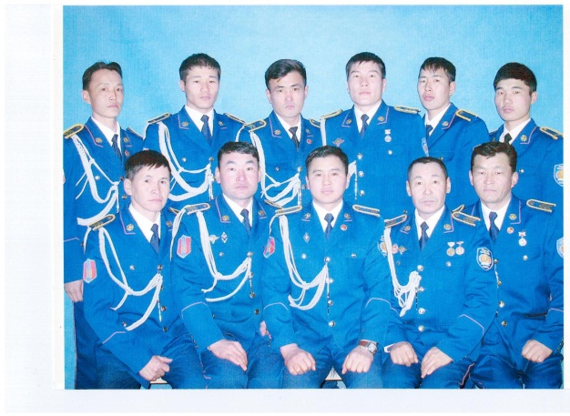

шадар дэслэгч Б.Анхбаяр захирагчтай 3 дугаар салаа,

ТЭРГҮҮНИЙ БҮЛЭГ

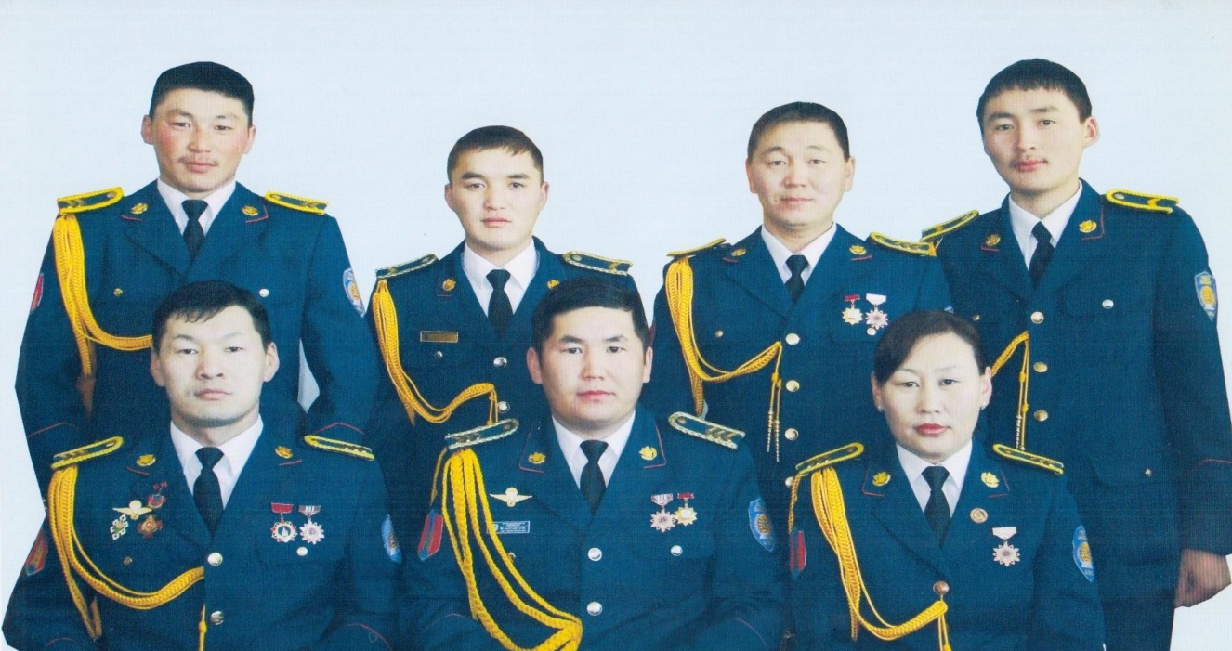

дээд түрүүч Ж.Алтанхуяг даргатай 1 дүгээр бүлэг

БАЙГУУЛЛАГЫН ТЭРГҮҮНИЙ АЛБАН ХААГЧИД

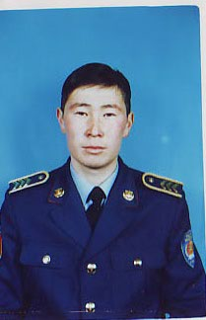
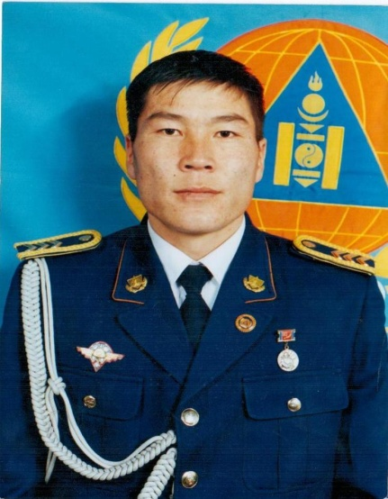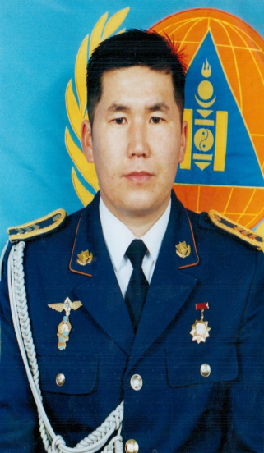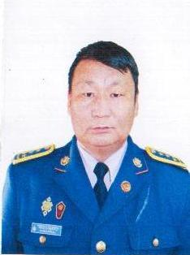
дээд түрүүч Б.Гансүх, дээд түрүүч Ж. Алтанхуяг, дээд дэслэгч Н. Чанцал, дээд түрүүч Г.Одхүү

Уралдаан тэмцээн:
Зэвсэгт хүчний 86 жилийн ойг тохиолдуулан явуулсан орон нутгийн “Цэрэг эрс-2007” марш тактикийн аварга салаа шалгаруулах тэмцээнд дээд түрүүч Б.Мягмаржав захирагчтай салаа 1 дүгээр байр, дээд түрүүч Г.Батцоож захирагчтай салаа 2 дугаар байр, дээд түрүүч Д.Батбаяр захирагчтай салаа 3 дугаар байр эзэлж цом, алт, мөнгө, хүрэл медаль хүртсэн байна.
Гамшгаас хамгаалах дадлага сургууль:
Хэнтий, Дорнод, Сүхбаатар аймаг, сумдын Засаг дарга, Онцгой байдлын хэлтэс, Мэргэжлийн хяналт, байгаль орчин, Цэргийн штабын дарга нар оролцсон “Байгалийн гамшгаас урьдчилан сэргийлэх, тэмцэх, хор уршгийг арилгахад зүүн бүсийн аймгуудын хамтын ажиллагааны үр дүн” сэдэвт уулзалт зөвөлгөөн зохион байгуулагдав.

Оросын холбооны улсын Чита мужид гамшгаас хамгаалах дадлага сургалтанд шадар дэслэгч П.Батхуяг, аврагч гал сөнөөгч дээд түрүүч Г.Батмөнх, дээд түрүүч Э.Болдбаатар, шадар түрүүч Н.Бат-Очир, шадар түрүүч П. Баярмагнай, шадар түрүүч Т.Мөнхбаатар нар 14 хоногийн сургалтанд хамрагдсан байна.
Оросын холбооны улсын Чита мужийн Кыра районд “Хил дамнасан түймрийн үед ажиллах” сэдэвт 2 улсын гэрээ хэлцэл байгуулах ажлын хэсэгт Гамшгаас хамгаалах улсын хяналтын байцаагч дээд дэслэгч Н.Нацагдорж, салааны захирагч шадар дэслэгч Б.Анхбаяр нар орж ажиллажээ.
Гамшиг осол:
Объектын гал түймэр 19, Баянхутаг суманд гарсан малын гоц халдварт цэцэг өвчнийг цомхотгон дарах ажиллагаанд Онцгой байдлын хэлтсээс давхардсан тоогоор 73 албан хаагч, аймаг орон нутгаас нийт 220 хүн, 49 автомашин ажиллаж үүрэг гүйцэтгэж байжээ.
ой, хээрийн 17 түймэр гарч түймрийг унтраахад тус хэлтсээс давхардсан тоогоор 98 албан хаагч, 4 автомашин сумдын мэргэжлийн ангиас 468 иргэн, 37 автомашин 31 бусад техник, 52 ердийн хөсөг ажиллаж түймрийг унтраасан байна.

